MINUTES OF MEETING
SIM AKADEMIK
 |  | Moderator :  Yusuf Wandana |  | 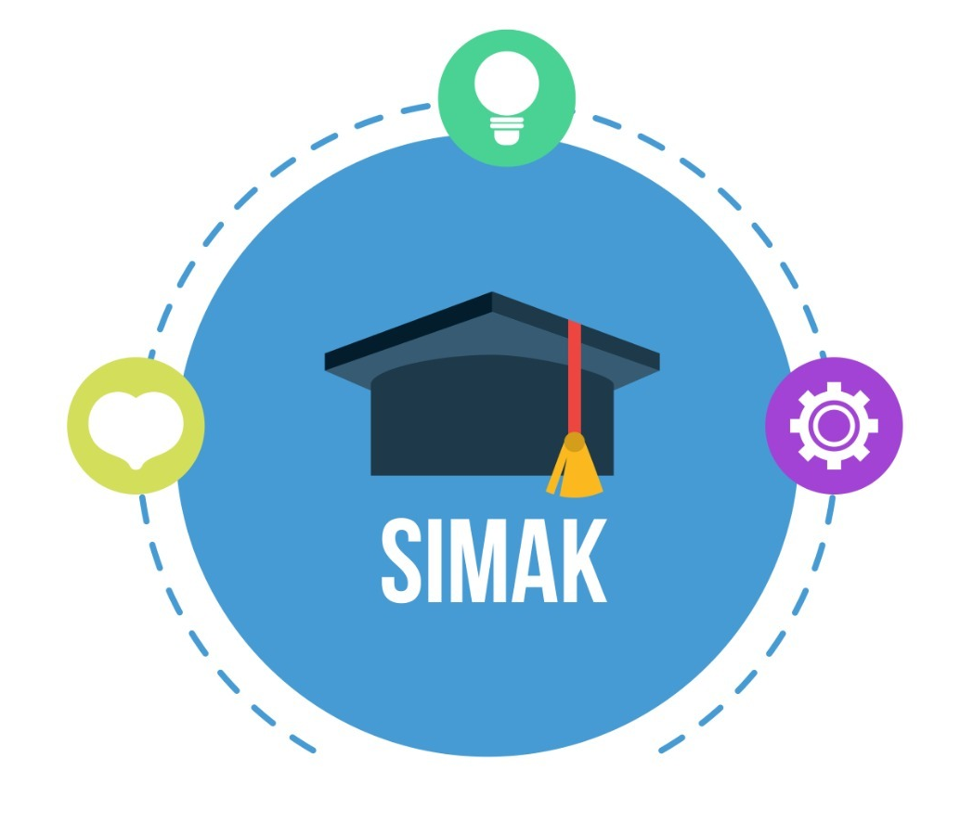
MOM Writer :
Silvany Verolita S
Date :  November 20, 2019 |  | From – To :  10 - 12 AM |  | Location :  R.203
Subject : SIMAK (Sistem Informasi Akademik)
Participants :  Name | Division Department |  | Distribution :  Name |  | Div/Department
Kevin Rizky Sabestian  Muhamad Ilham Fadilah  Silvani Verolita Sibarani  Yusuf Wandana | Rekayasa Perangkat Lunak |  | Juliana Mansur S.Kom |  | Rekayasa Perangkat Lunak

Category | Description | PIC | Target
1 | Pembuatan design sistem aplikasi SIMAK yang merupakan cara kerja aplikasi. | Muhamad Ilham Fadillah | N/A
2 | Pembuatan Mock up aplikasi SIMAK yang merupakan tampilan aplikasi yang akan dibuat. | Muhamad Ilham Fadillah | N/A
3 | Pembuatan Trello, Proposal, User Acceptance Test, dan Software Requirements Specification aplikasi SIMAK | Silvany Verolita Sibarani | 2 desember 2019
4 | Pembuatan database aplikasi SIMAK | Yusuf Wandana | N/A
5 | Pembuatan sistem pemograman aplikasi SIMAK | Yusuf Wandana | N/A

